**Служба «одно окно» администрации Первомайского района г.Минска**

В торговом центре «Першы нацыянальны гандлёвы дом» под вывеской «Дзяржпаслугi» функционирует служба «одно окно» администрации Первомайского района г.Минска (далее Служба).

Режим работы Службы с 10.00 до 22.00 с понедельника по субботу, что совпадает с режимом работы торгового центра.

Как нас найти:

<https://www.youtube.com/watch?v=jMP07LcYNhg&ab_channel=%D0%9D%D0%B0%D1%88%D0%B5%D0%A3%D1%82%D1%80%D0%BE>

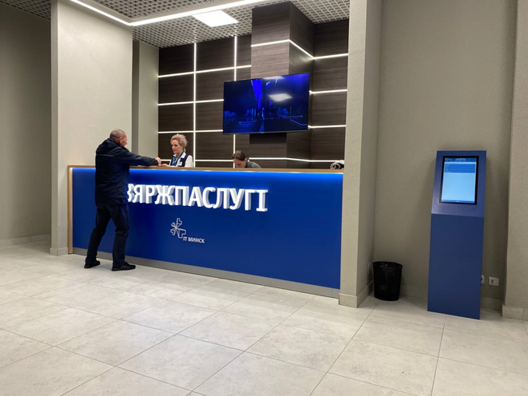

Основной целью Службы является подача заявлений об осуществлении административных процедур и выдача итоговых документов в одном месте.

Помещение службы «одно окно» оборудовано системами кондиционирования, видеонаблюдения и звукозаписи. Во время ожидания приема имеется возможность зарядить гаджеты, так как помещение оборудовано достаточным количеством розеток и USB-разъемов. Комфортные зоны для ожидания и приема посетителей, система электронной очереди позволяет контролировать время ожидания приема.

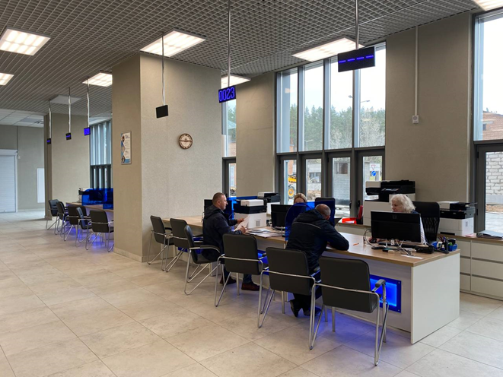

В настоящее время в службе организован прием заявлений по **252** административным процедурам и иным вопросам по заявлениям граждан и субъектов хозяйствования

Жители г. Минска могут обратиться в Службу через единый портал электронных услуг, Интернет-портал Мингорисполкома и сайт администрации Первомайского района г. Минска по **17** административным процедурам, для осуществления которых требуется лишь подать заявление в электронном виде. Это позволяет сократить количество посещений службы гражданами до одного раза - только для получения итогового документа.

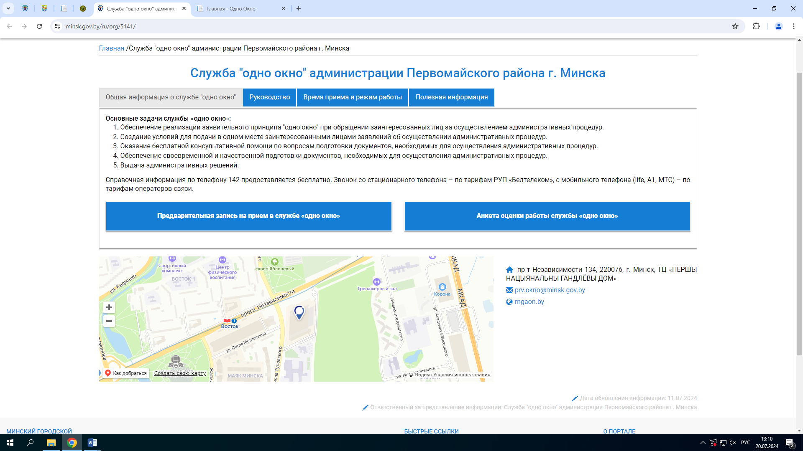

Обращаем внимание, что жителям предоставлена возможность обратиться в службу «одно окно» по более широкому перечню административных процедур, а именно:

* выдача паспорта в случае утраты (хищения) паспорта;
* оформление выезда для постоянного проживания (оформление постоянного проживания) за пределами Республики Беларусь;
* выдача справки в случае утраты (хищения) паспорта, вида на жительство, удостоверения беженца;
* регистрация по месту жительства граждан Республики Беларусь, иностранных граждан и лиц без гражданства, постоянно проживающих в Республике Беларусь;
* снятие граждан Республики Беларусь, иностранных граждан и лиц без гражданства, постоянно проживающих в Республике Беларусь, с регистрационного учета по месту пребывания;
* выдача адресной справки о месте жительства;
* оформление (регистрация при первичном обращении) льгот гражданам по плате за жилищно-коммунальные услуги и плате за пользование жилым помещением в части оказания услуг по газоснабжению;
* оказание услуг по газификации одноквартирного жилого дома с использованием услуг организаций, не входящих в состав государственного производственного объединения по топливу и газификации «Белтопгаз»: выдача технических условий на газификацию одноквартирного жилого дома.

С полным перечнем административных процедур можно ознакомиться на официальном сайте администрации Первомайского района г.Минска <https://pervadmin.gov.by/page-84>